- TEMAS: El género narrativo- Cuento Fantástico
Grilla de Evaluación de contenidos:
CAPACIDADES ESPECÍFICAS A EVALUAR | LS | L | VL | NL | NP | OBSERVACIONES
Leer e interpretar comprensivamente teniendo en cuenta las características del género narrativo: el cuento fantástico
Identificar estructura narrativa
Reconocer núcleos narrativos y tipos de narrador
Guía N°12
- Texto: “El viejo”
- Actividades:
- ¿Qué tipo de narrador cuenta la historia? Justifica con un ejemplo del texto.
- Si consideramos las características del cuento fantástico, podríamos decir que hay algunos elementos, a modo de pistas, que anticipan el final. ¿Cuáles serían estos indicios? ¿Los personajes? ¿El ambiente que describe? Busque citas textuales que nos permitan justificar nuestras respuestas como en el ejemplo y termine el cuadro:

Personajes, objetos y ambiente | Cómo se presenta y cita textual
El viejo | Como un personaje inquietante: “El viejo se rió con una dulzura que crispó los nervios de Battler”.
La noche del encuentro
El diario
La resolución del cuento
- ¿Quién es el viejo? Elija algunas de las siguientes hipótesis y justifique su elección con ejemplos extraídos del texto:
- Es un fantasma,
- Es el Diablo,
- Es Martín “Battler Thomson viejo.
- Identifique la superestructura narrativa:
- Situación inicial: Presentación del protagonista y su problema de falta de dinero.
- Complicación:
- Resolución:
- Situación final:

- Lea las siguientes afirmaciones sobre el cuento fantástico y coloque si son verdaderas o falsas. Corrija las oraciones falsas:
  - Los hechos suceden en un lugar muy lejano.
  - El o la protagonista son personas comunes como cualquiera.
  - Siempre hay un ayudante mágico: un objeto o un animal que ayude al héroe.
  - Podemos optar por una resolución del conflicto racional o una sobrenatural; pero siempre nos queda la duda.
  - Entre sus temas están: la metamorfosis, la superposición de lugares, saltos temporales, magia y apariciones inexplicables.
  - Los protagonistas son príncipes, princesas, reyes, reinas o campesinos que ascienden por sus méritos a condiciones de nobles.
  - El ambiente es realista, pero siempre aparecen elementos extraños o amenazantes.

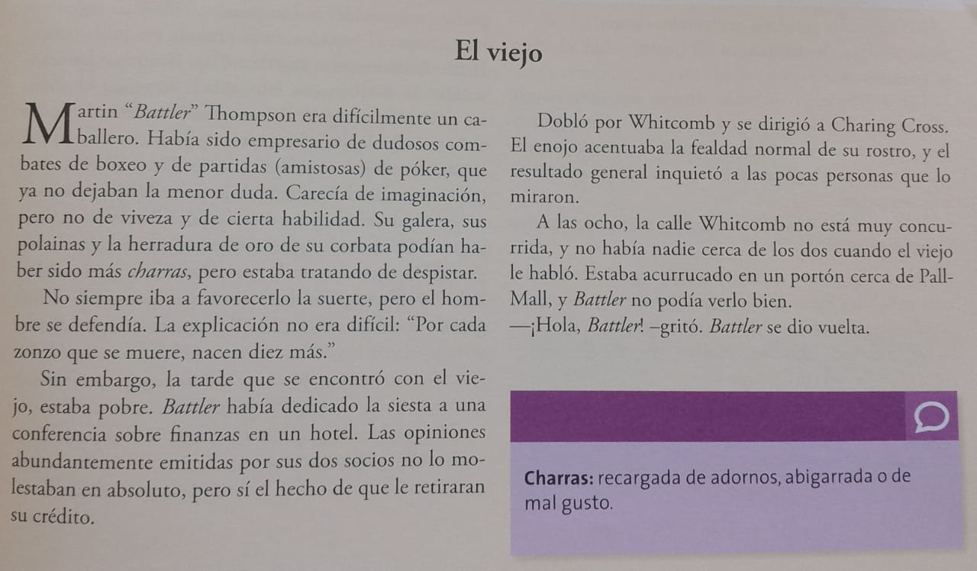
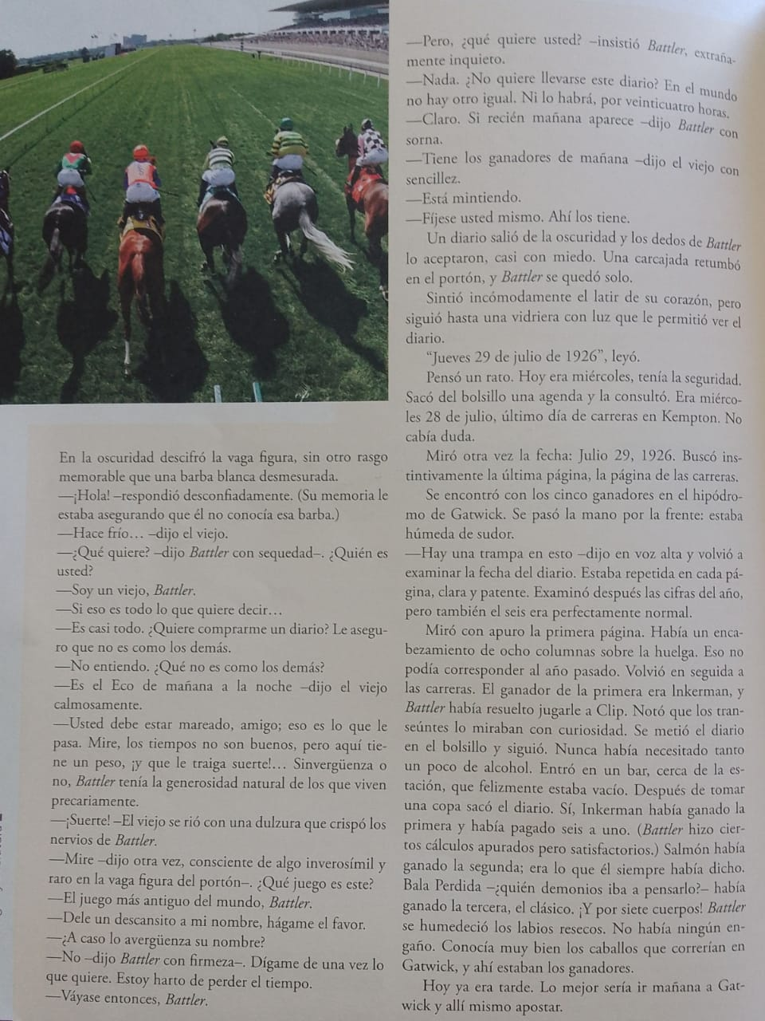
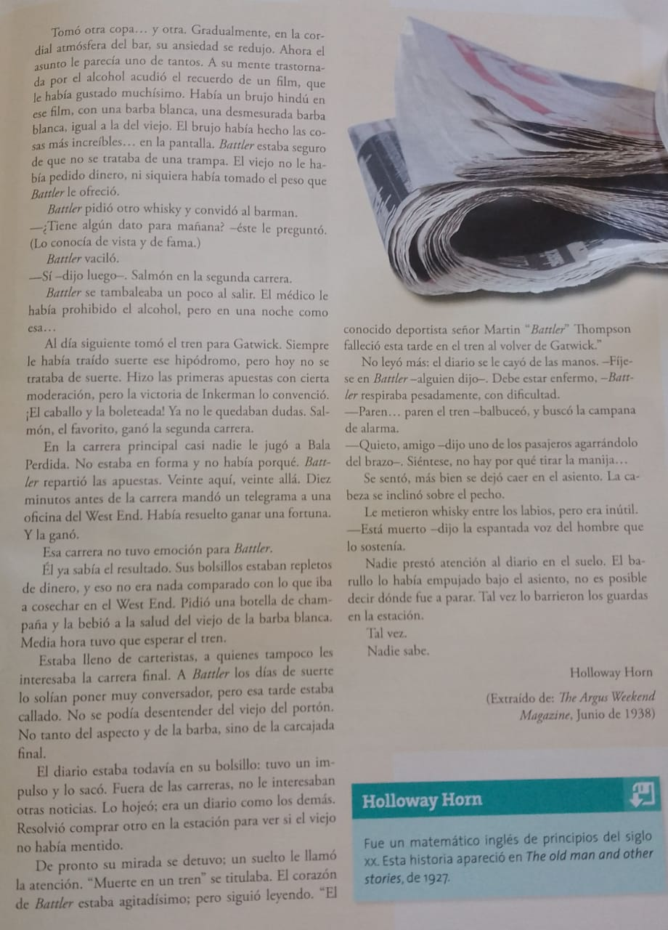

- Ortografía: Uso de H
- Lea el siguiente diálogo entre dos amigos:
-Huy, ¡Qué frío que está!
-Bah, yo lo soporto.
-A mí, en cambio, me gusta el clima del norte. Cuando estuve en Humahuaca lo pasé bárbaro.
-Ah, sí. ¿Qué hiciste?
-Además de pasear, la comida me encantó. La humita es deliciosa, y la gente del hotel, sumamente hospitalaria. Pero tuve un problema, por lo que terminé en un hospital.
-¿Qué te pasó?
-Iba a la farmacia a comprarme una crema hidratante y me mordió un perro. Huí y como tuve miedo de que estuviera hidrofóbico, fui al médico.
-¿Y cómo terminó la historia?
-Por suerte el animal estaba vacunado. Solamente me quedó un hematoma y un dolor de huesos por la caída.
-¿Te dio algún tratamiento?
-No, nada, sólo me recomendó que me pusiera hielo.

- Extraiga del texto las palabras con “H” y ubíquelas al lado de la regla correspondiente. Investigue y agregue un ejemplo más en cada regla.

Palabras que comienzan con los diptongos: | Ejemplos
Hie-
Hue-
Palabras que comienzan con:
Hum- (seguido de vocal)
Hist-
Interjecciones que llevan H
Prefijos: Hidra/o
Hema-
Verbos
Palabras que no siguen reglas sino la ortografía de uso:

- Las palabras siguientes están agrupadas por su significado. Escriba debajo de cada grupo dos ejemplos de palabras de la misma familia en las que la o diptongue en hue.
Palabras que comienzan con o- | Óseo – osamenta- osario | Hortaliza – hortelano – horticultura | Oler – olor- oloroso | Orfandad – orfelinato.
“Parientes” que comienzan con hue- |  | Huertezuela.

- Busque el significado de aquellas palabras que desconozca.

¡Importante!
La H, si bien no tiene sonido en español, es muy importante porque nos permite diferenciar los significados.
Por ejemplo, no es lo mismo ojear que hojear.
- ¿De qué palabra deriva cada una?
- ¿En qué lugar ubicarías cada una en la siguiente oración?

Mientras…………………………..la novela para conocer su contenido, ………………………..de a ratos el diario del pasajero sentado a su lado.

Reconozcamos la “H” en los prefijos

- ¿Cómo se forman las palabras?
Existen diversos procedimientos para formarlas. Uno de ellos es:
- Prefijación: son partículas con significado propio que se anteponen a una palabra para formar otra nueva.
Ej. Deben deducir el significado por cotexto
Si desconocemos el significado de la palabra (cotexto), hay que distinguir la base o raíz: “texto”, y buscar el significado de la partícula antepuesta o prefijo “co” que significa unión o colaboración.
Por lo tanto, cotexto es el conjunto de palabras que preceden o siguen a una palabra u oración y que colaboran en determinar su correcta interpretación.
Algunos prefijos son: -a, -bio, -hem, -omni, -micro, -ultra, etc.

4. Lea el significado de algunos prefijos y agregue más ejemplos al recuadro:

Significado | Ejemplo | Otros ejemplos
Hidro/a: agua | Hidroeléctrico
Hiper: superioridad o exceso | Hipertiroidismo
Hipo: en algunas expresiones “debajo de” y en otras “caballo” | Hipodérmico  Hípico
Hexa: seis | Hexaedro
Hepta: siete | Heptasílabo
Hecto: cien | Hectolitro
Hemi: mitad | Hemiciclo
Hemo/a: sangre | Hemoglobina
Hetero: diferente | Heterogéneo
Homo: igual | Homogéneo

